Белорусский государственный технологический университет

Факультет информационных технологий

Кафедра программной инженерии

 Лабораторная работа №7

По дисциплине «Основы алгоритмизации и программирования»

На тему «Отладка программ»

 Выполнила:

Студентка 1 курса 7 группы

Яскевич Валерия Александровна

Преподаватель: асс. Андронова М.В.

2023, Минск

Задание 1 Вариант 15

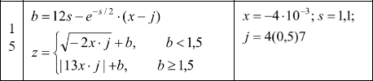

Код программы:

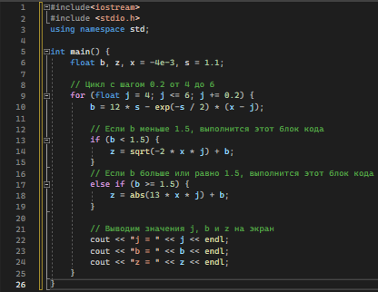

Результат:

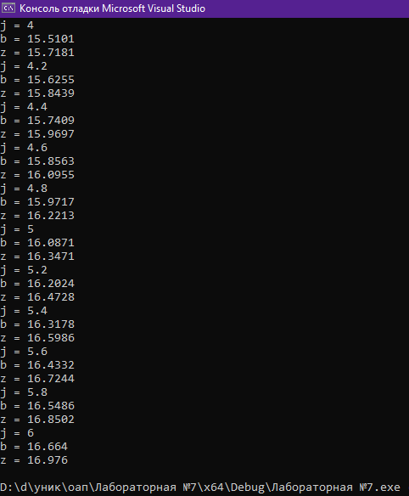

Задание 2 Вариант 2



Код программы:

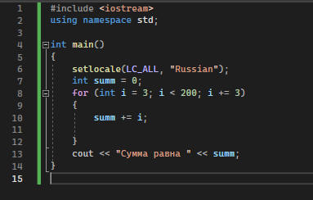

Мы начинаем с подключения необходимой библиотеки <iostream>, а также объявляем использование пространства имен std. Затем в функции main() мы задаем локализацию для вывода текста на русском языке при помощи функции setlocale(LC_ALL, "Russian");.

Далее, мы инициализируем переменную summ для хранения суммы. Запускаем цикл for, где i инициализируется значением 3 и будет увеличиваться на 3 на каждой итерации до достижения значения 200. Внутри цикла мы прибавляем значение i к переменной summ.

Наконец, мы выводим сообщение о сумме на экран с помощью функции cout, используя оператор << для вывода значения переменной summ.

Таким образом, данный код на C++ находит сумму всех чисел, которые кратны 3 от 3 до 200 и выводит результат на экран.

Результат:



Локальные:

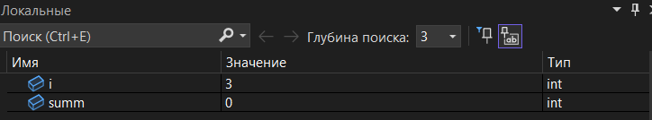

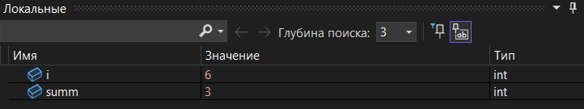

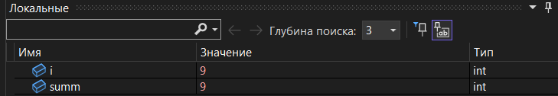

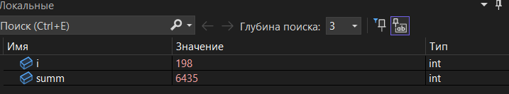

Контрольные значения 1:

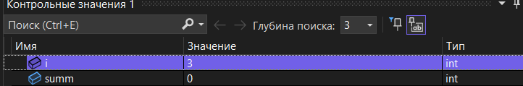

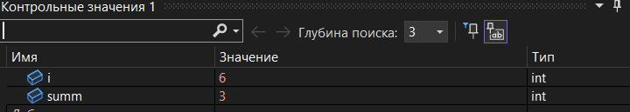

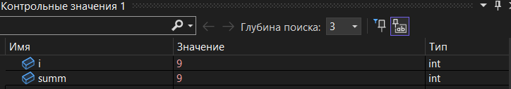

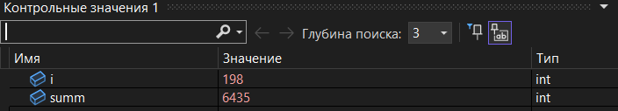

Дополнительные задания:

Задание 1. Найти натуральное число, состоящее из трёх цифр, с возрастающими слева направо цифрами, являющееся полным квадратом. Число является полным квадратом, если квадратный корень из него – простое число (число 121 – полный квадрат, т. к. 121=11 ∙ 11, а 11 – простое число).

Код программы:

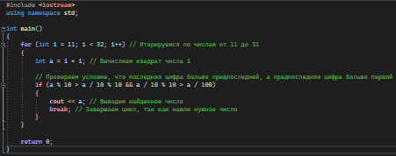

 Результат:

Задание 3. Имеются два сосуда. В первом сосуде находится C1 литров воды, во втором – C2 литров воды. Из первого сосуда переливают половину воды во второй сосуд, затем из второго переливают половину в первый сосуд, и т. д. Сколько воды окажется в обоих сосудах после 12 переливаний?

Код программы:

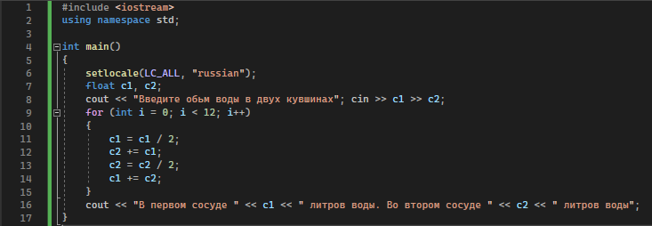

Результат:



Задание 4. Три приятеля были свидетелями нарушения правил дорожного движения. Номер автомобиля – четырехзначное число – никто полностью не запомнил. Из показаний следует, что номер делится на 2, на 7 и на 11, в записи номера участвуют только две цифры, сумма цифр номера равна 30. Составить алгоритм и программу для определения номера автомашины.

Код программы:

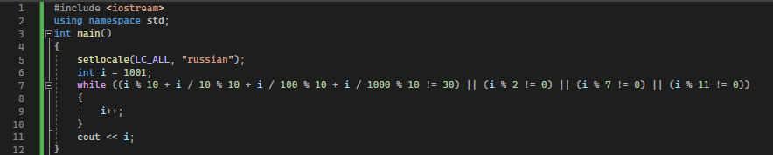

1. Строка #include <iostream> подключает библиотеку iostream, что позволяет использовать ввод и вывод данных.

2. Строка using namespace std; объявляет, что мы будем использовать пространство имен "std", что дает доступ к стандартным функциям и объектам C++.

3. Функция int main() является точкой входа в программу.

4. Строка setlocale(LC_ALL, "russian"); устанавливает локаль программы на русскую, чтобы можно было корректно отображать русский текст.

5. Переменная int i = 1001; инициализирует переменную i значением 1001.

6. Цикл while ((i % 10 + i / 10 % 10 + i / 100 % 10 + i / 1000 % 10 != 30) (i % 2 != 0) (i % 7 != 0) || (i % 11 != 0)) проверяет условия для переменной i. Цикл продолжается, пока одно или несколько условий не выполняются.

7. Внутри цикла i++ инкрементирует переменную i на единицу на каждой итерации.

8. Строка cout << i; выводит значение переменной i на экран.

Таким образом, данный код на C++ выполняет поиск числа i, которое не делится на 2, 7 и 11 и для которого сумма его цифр равна 30. Найденное значение i будет выведено на экран.

Результат:

